MANUAL PARA LA ELABORACIÓN DEL INFORME DE AVANCE
PLANTILLA F02.UEPPI.21

Elaborado:
Alexis Hernández Gutiérrez
Profesional de la Unidad Estratégica del Portafolio de Proyectos Institucional

Revisado:
Yesenia Salazar Guzmán
Coordinadora Unidad Estratégica del Portafolio de Proyectos Institucional

Aprobado:
Allan Pow Hing Cordero
Jefe Subproceso Planificación Estratégica

AGOSTO 2020

INDICE

1. Modelo de Administración de Proyectos del Poder Judicial 3
2. Fase de Ejecución y Seguimiento 6
3. Informe de avance 7
4. Manual para la elaboración del informe de avance 9
4.1 Información General 9
4.2 Descripción del Avance: 11
4.2.1 Porcentajes de avance. 11
4.3 Aspectos relevantes 15
4.4 Lista y estado de productos entregables 16
4.5 Justificación de atrasos, medidas correctivas y observaciones 19
4.6 Problemas presentados 19
5. Asesoría y acompañamiento de la Unidad Estratégica de Portafolio de Proyectos Institucional 20
5.1 Instrucciones para el personal que no cuenta con licencia del MS Project 20
5.2 Carga de documentos para las personas sin licencias de MS Project 21
5.3 Formato para nombrar los informes de avance del proyecto 24
6. Anexos. 25

Modelo de Administración de Proyectos del Poder Judicial
Según lo expone la metodología institucional de administración de proyectos, cada proyecto cuenta con tres (iniciando desde la Planificación) o cuatro fases según cada caso en particular en que se apruebe la iniciativa:
Figura 1. Ciclo de Vida de los Proyectos Estratégicos
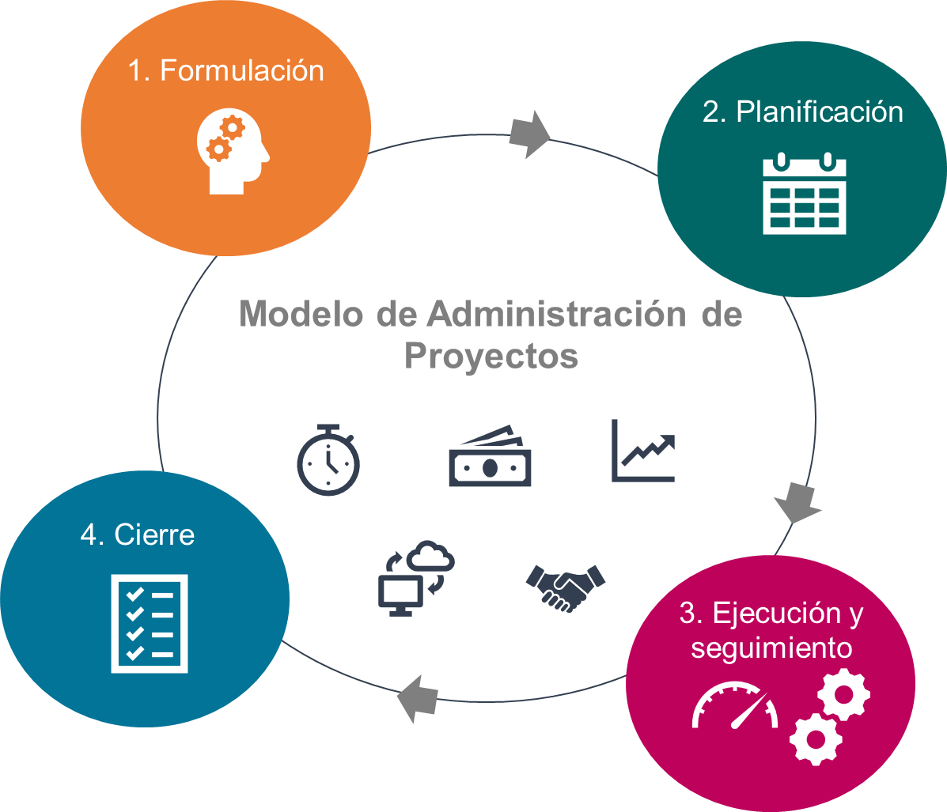
Fuente: Tomado de la Metodología Institucional de Administración de Proyectos.
Cada una de estas fases del proyecto, cuenta con una o varias plantillas que son los documentos que se deben rendir durante cada etapa en específico, esta documentación le permitirá a la persona líder del proyecto, el equipo de trabajo, jerarca impulsor, director o directora, y demás interesados de los proyectos, mantener el rumbo del proyecto y contar con una referencia para poder evaluar los resultados de este o alguna de sus etapas, entregables, entre otros. También les permite visualizar y definir el producto final del proyecto cuando se está en las primeras fases.
A continuación, se muestra el detalle de plantillas o formularios que deben ser utilizados según la fase y el caso particular de cada proyecto estratégico:
Figura 2. Plantillas según la fase del ciclo de vida de los proyectos
Fuente: Elaboración propia con información de la Metodología Institucional de Administración de Proyectos.
Cada formulario reúne información puntual de la fase en la cual se encuentra el proyecto, además podrán servir como un respaldo o insumo para la preparación de los formularios de las siguientes fases. Por ejemplo, durante la Fase de Formulación se elabora el Estudio de Factibilidad, por consiguiente; la información registrada en este es un marco de referencia para el Plan de Gestión, documento que corresponde a la Fase de Planificación. Estas plantillas se pueden obtener desde la página electrónica de la dirección de planificación https://planificacion.poder-judicial.go.cr/index.php/estrategia/portafolio-de-proyectos-estrategicos.
A continuación, se detalla el momento en que se debe rendir cada plantilla y una breve descripción de esta:
Tabla 1. Descripción de las plantillas y momento en que se deben rendir durante el ciclo de vida del proyecto
Fase | Plantilla | ¿Cuándo se presenta? | Descripción
Formulación | Estudio de Factibilidad | Posterior a la aprobación la iniciativa. | Permite realizar una valoración de si el proyecto es realizable o no.
Planificación | Acta de Constitución | Posterior a la aprobación la iniciativa. | Expone las razones por las que nace el proyecto.
Planificación | Plan de Gestión | Debe elaborarse de previo a la fase de ejecución. | Detalla la planificación del proyecto (presupuesto, cronograma, EDT).
Ejecución y Seguimiento | Acta de Entrega de Producto | Cuando el cronograma muestre que un entregable cumple el 100%, debe presentarse esta plantilla. | Describe el producto que se logró obtener en el proceso de ejecución.
Ejecución y Seguimiento | Informe de Avance | Según las fechas definidas por la Dirección de Planificación al finalizar el periodo anual. | Son los informes que permiten dar el seguimiento a cada proyecto estratégico.
Ejecución y Seguimiento | Solicitud de Cambio | Debe rendirse cuando el proyecto tiene un cambio sustancial, por ejemplo; cambios en el cronograma o el alcance. | Formaliza las modificaciones que se den en los proyectos producto de cambios en aspectos relevantes que se determinaron durante la planificación.
Ejecución y Seguimiento | Minutas / Registro de Asistencia | Cada reunión o sesión de trabajo del equipo del proyecto. | Son las plantillas para documentar los acuerdos establecidos en las reuniones que afectan el proyecto y el detalle de las personas asistentes.
Cierre | Informe de Cierre | Se presenta durante la fase de cierre, para lo cual la etapa de ejecución debe haber finalizado en su totalidad. | Determine sí se logró materializar lo establecido en el alcance del proyecto y sus objetivos.
Cierre | Informe de Evaluación de los Beneficios del Proyecto | Este informe se debe realizar de 6 meses a un año después de haber finalizado el proyecto. | Permite definir el logro o el alcance de los beneficios que se obtuvieron producto del desarrollo del proyecto.
Cualquier etapa | Lecciones Aprendidas | Cada vez que se desee documentar la lección aprendida. | Son el registro de buenas prácticas desarrolladas en los proyectos estratégicos y las cuales se documentan en esta plantilla.
Fuente: Elaboración propia basándose en la metodología institucional de administración de proyectos.
Es importante mencionar que todas las plantillas de la metodología institucional de administración de proyectos que se generen durante el ciclo de vida deben incorporarse en el sitio del proyecto habilitado en el Project Online según corresponda el momento en que deban ser cargadas.

Fase de Ejecución y Seguimiento
Según indica la metodología “en la fase de la ejecución tiene como objetivo garantizar el cumplimiento oportuno del proyecto, en apego a lo planificado en la fase 2. Esta fase comprende la coordinación y ejecución de las actividades planificadas, con el fin de obtener los entregables definidos en el plan del proyecto”.
En la siguiente figura se muestras los productos que se deben generar en esta fase:
Figura 3. Productos esperados de la Fase de Ejecución.
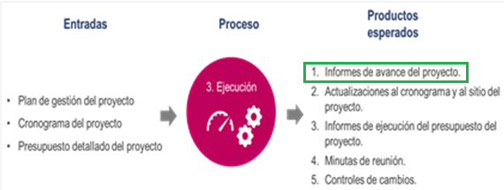
Fuente: tomado de la Metodología de proyectos Institucional.
Los productos de esta fase se documentan a través de las plantillas mencionadas para esta etapa, los mismos permiten llevar una gestión del proyecto que incorpore el control, monitoreo y el seguimiento de los aspectos planificados en el proyecto. Uno de estos productos es el informe de avance y es la razón de este manual, poder brindar una guía para elaborar correctamente este informe.

Informe de avance
Esta plantilla determina el avance que ha tenido el proyecto comprendido en un periodo determinado establecido por el Consejo Superior por recomendación de la Dirección de Planificación y permite dar un seguimiento a la continuidad del proyecto.
Figura 4. Informes de avance y el periodo que debe contemplar el análisis

Fuente: Elaboración propia.
Al respecto, la metodología institucional de administración de proyectos indica lo siguiente:
- Las oficinas líderes de proyecto deberán elaborar los informes de avance del proyecto, donde se contemplen los logros alcanzados, la actualización de los indicadores del proyecto establecidos en el acta de constitución, los entregables, actividades pendientes a completar, un resumen de las acciones relevantes que necesitan prioridad y un resumen del costo total o presupuesto ejecutado del proyecto.
- Las oficinas líderes de los proyectos deberán rendir dichos informes de avance, ante la Dirección de Planificación. Para ello, se deberá utilizar el formulario F04.UEPPI.19 Informe de avance del proyecto. La información relacionada con los porcentajes de avance real y esperado deberán ser calculados por medio de la herramienta MS Project, para ello el líder del proyecto deberá actualizar los porcentajes de completado de cada una de las tareas del cronograma, según las fechas de corte definidas por la Dirección de Planificación.
El informe de avance es una plantilla que le permitirá al líder definir si su proyecto presenta un retraso, justificarlo, mencionar las actividades del cronograma a priorizar, reprogramar o replantear de como se planificaron originalmente, podrá documentar lo entregables alcanzados en el periodo en análisis y aquellos que presenten un avance o hayan iniciado, determinar las medidas pertinentes para los problemas identificados en la ejecución del proyecto y mostrar los aspectos importantes que se presentaron durante el periodo en cuestión.
Los informes de avance de los proyectos junto con los cronogramas son el principal insumo que tiene la Dirección de Planificación para dar el seguimiento al portafolio de proyectos institucional y de cada proyecto, para presentarlo ante el Consejo Superior, con el objetivo de que el Ente Superior determine la continuidad del proyecto y, en algunos casos; prorrogar el recurso humano que se esté otorgando mediante permisos con goce de salario del artículo n°44 de la Ley Orgánica del Poder Judicial.
Para poder elaborar el informe de avance, la persona responsable deberá contar con los siguientes insumos:
- Porcentaje de avance actual presentado en el último informe.
- Cronograma actualizado según fecha de corte establecida por la Dirección de Planificación para obtener los porcentajes de avance real y esperado desde el Project Online.
- Detalle de los entregables alcanzados, los que tuvieron un adelanto y los que iniciaron su progreso en el cronograma durante el periodo en evaluación.
- Contar con la información relacionada con los aspectos relevantes presentados en el periodo en análisis, así como la justificación del retraso en caso de haberse presentado junto con las medidas correctivas, además de mencionar los problemas que se hayan presentado.

Manual para la elaboración del informe de avance
Este documento cuenta con dos apartados, los cuales se abordarán con el fin de guiar a las personas responsables de la confección de este formulario sobre la información que se debe consignar en cada uno de los ítems que se muestran en el documento conocido como F04. Informe de avance. Es importante mencionar que, este documento debe ser elaborado por la o las personas que responsables o líderes del proyecto. Adicionalmente, en el Anexo 1 se incluye un informe de avance con cada uno de sus apartados debidamente completados, esto con el fin de poder brindar un ejemplo de la forma correcta en que debe ser completado el documento en mención.

Información General

En este acápite se debe consignar los datos generales relacionados con el proyecto y la plantilla que se está elaborando:
- Fecha del corte del informe: se debe indicar la fecha que se definió como corte para el cronograma por parte de la Dirección de Planificación.
- Proyecto: se consigna el nombre del proyecto, el cual debe coincidir con el registrado en el centro de proyectos del Project Online.
- Código: es el código que asigna la Dirección de Planificación al proyecto estratégico, este dato también se puede extraer del Project Online.
- Fecha de inicio y fin del proyecto: estas fechas deben coincidir con las del cronograma, este dato se puede obtener del centro de proyectos del repositorio de información.
- Elaborado por: muestra el nombre de la persona que realizó el informe de avance, generalmente es la persona líder del proyecto o por un integrante del equipo de trabajo.
- Revisado por: muestra a la persona que hace la revisión del documento, generalmente este procedimiento lo puede realizar el líder o la jefatura de la oficina responsable de desarrollar el proyecto.
- Aprobado por: la persona que apruebe el informe de avance debe tener el rango jerárquico, es decir podrá ser aprobador por la jefatura donde se desarrolla el proyecto o por la persona que lo patrocina o directora del proyecto.
La mayoría de los datos pueden obtenerse en la información del proyecto en el centro de proyectos, tal y como se muestra en la siguiente figura:
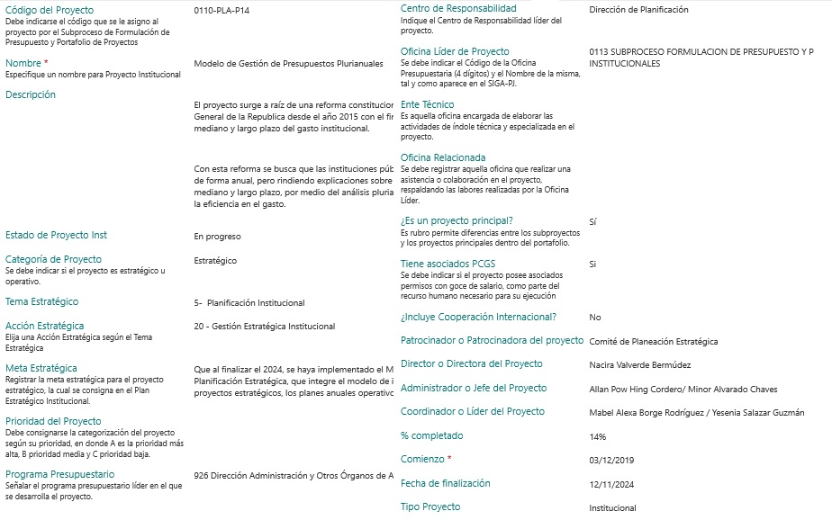
Figura 5. Información del proyecto: Modelo de Gestión de Presupuestos Plurianuales

Fuente: Project Online.

Descripción del Avance:
Este apartado de la plantilla requiere mayor elaboración, la información que se consignará debe ser congruente al periodo en análisis y exponer el detalle de los avances. Este acápite se conforma de 5 puntos a desarrollar:

Porcentajes de avance.
Este recuadro que aparece en la plantilla es un resumen de indicadores que permite determinar si el proyecto se encuentra adelantado, a tiempo o retraso respecto al porcentaje de avance esperado. A continuación, se muestra las consideraciones que debe tener en cuenta el líder para registrar cada dato:
Tabla 2. Indicaciones para el detalle de porcentajes del informe de avance
 | Fecha (Las fechas deben coincidir con las establecidas por la Dirección de Planificación para los seguimientos) | Porcentaje de avance
Porcentaje anterior | Es la fecha de corte del cronograma correspondiente al seguimiento anterior. | Es el porcentaje presentado en el informe de avance anterior.
Porcentaje actual | Es la fecha de corte del cronograma correspondiente al seguimiento que se está rindiendo. | Es el porcentaje que muestra la tarea de resumen del cronograma luego de actualizarlo a la fecha de corte del seguimiento.
Porcentaje esperado | Es la fecha de corte del cronograma correspondiente al seguimiento que se está rindiendo. | Es el porcentaje que muestra el cronograma luego de aplicar la consulta en la aplicación del MS Project para mostrar el avance que debería tener el proyecto a la fecha de corte.
Fuente: Elaboración propia con base en la plantilla del F04.UEPPI.19 Informe de avance del proyecto.

Para obtener el porcentaje de avance actual, la persona responsable de gestionar el cronograma primeramente deberá actualizar las actividades y definir el porcentaje de avance que ha tenido cada una de estas. Una vez que se termina la actualización, se debe guardar y publicar los cambios en el Project Online.

Posteriormente, se debe consignar en el informe de avance el porcentaje reflejado en la tarea de resumen o tarea cero del cronograma, tal y como se muestra en la siguiente figura:
Figura 6. Tarea de Resumen
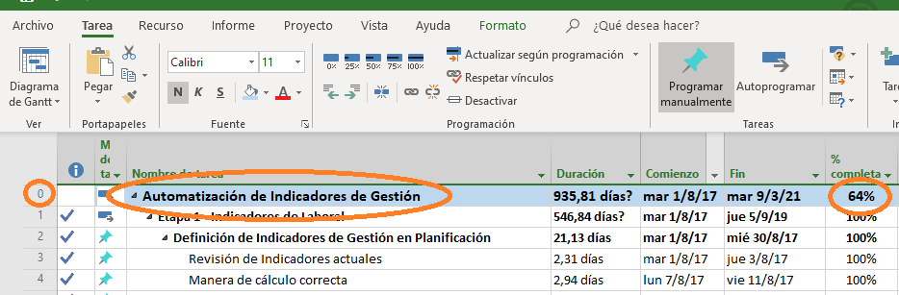
La tarea de resumen muestra el porcentaje de avance del cronograma del proyecto y se caracteriza de la siguiente manera:
- La tarea de resumen siempre aparece en la línea 0 del detalle de actividades del cronograma.
- Aparece con el nombre del proyecto, tal y como se muestra en el centro de proyectos del Project Online.
- La tarea cero aparece resaltada con negrita y se modifica automáticamente conforme se actualiza el cronograma.
Si en el cronograma del proyecto no aparece la tarea cero, es decir la numeración de las líneas comienzan a partir de la uno, la persona líder de proyecto deberá seleccionar la opción de “Formato” del MS Project y habilitar el botón de la “Tarea de resumen del proyecto”, como se muestra en la siguiente figura:
Figura 7. Habilitar la tarea de resumen del cronograma
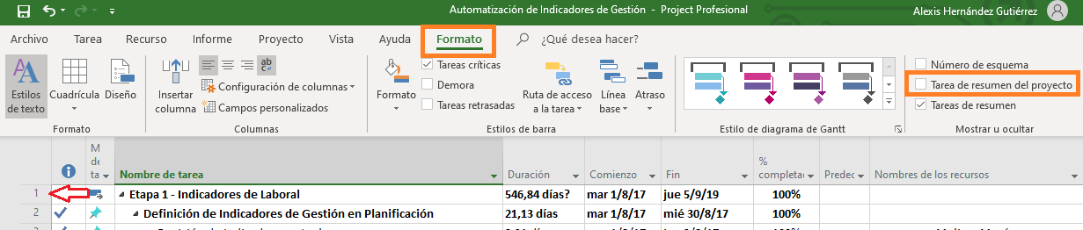
Finalmente, aparecerá la tarea cero como la primera en el detalle de actividades del cronograma con el nombre del proyecto, para mantener de ese modo también se debe guardar el cambio realizado.
Para obtener el porcentaje de avance esperado, se tienen que seguir estrictamente las indicaciones que se señalan en este manual, con el fin de evitar una incorrecta manipulación del cronograma que podría afectar los cambios realizados por las personas que se encargan de modificar este archivo en el Project Online y provocar una alteración en la información que implique un retrabajo.
Los pasos por seguir se detallan a continuación:
- Guardar y Publicar: cuando se culmine de actualizar el cronograma en el Project Online, se debe guardar los cambios y publicarlos:
  - Guardar: debe salvar los cambios seleccionando el icono del disquete que aparece en la parte superior izquierda.
  - Publicar: posteriormente debe habilitar las opciones de Archivo / Información / Publicar. Este último paso es sumamente importante para que se muestren los cambios en el centro de proyectos.
Figura 8. Publicar los cambios de la actualización del cronograma
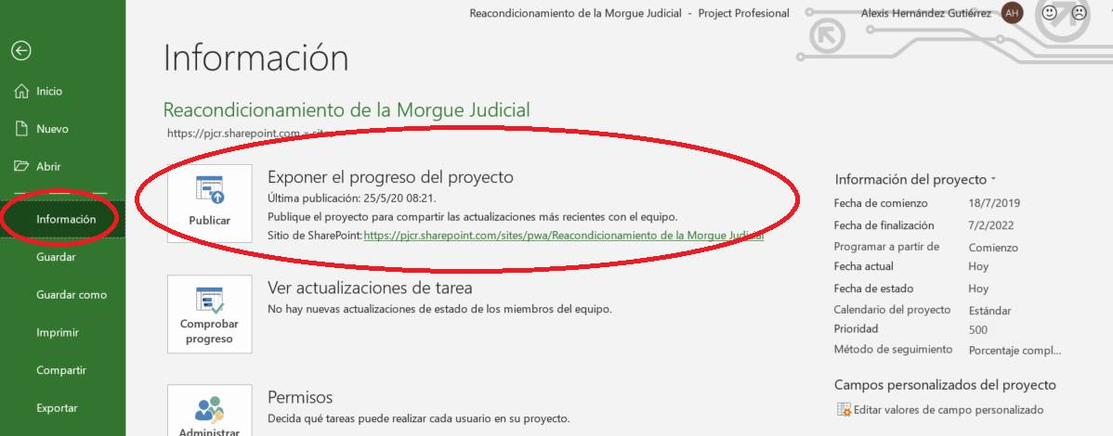
- Comando de “Actualizar Proyecto”: Luego deben buscar las herramientas que se presentan en la cejilla de “Proyecto” de la aplicación del MS Project y seleccionar la opción que dice “Actualizar Proyecto”:
Figura 9. Ubicación del comando Actualizar Proyecto
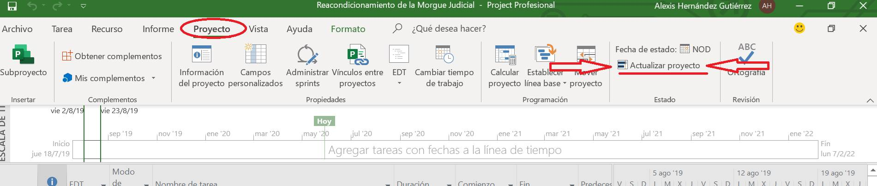
- Cuadro de Dialogo: Aparecerá el siguiente cuadro de diálogo, en el cual solamente se modificará el campo llamado “Actualizar completado al:”, indicando la fecha de corte del cronograma correspondiente al informe de avance que se está elaborando, como se muestra en la siguiente imagen:

Figura 10. Cuadro de dialogo correspondiente a la actualización del cronograma
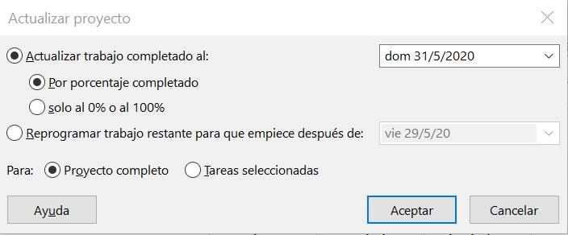

- Resultado: Cuando se seleccione “Aceptar” al cuadro de diálogo, la aplicación actualizará automáticamente los porcentajes de las actividades del cronograma considerando la línea base y la programación de las fechas con las que se planificó el cronograma, mostrando el porcentaje de avance esperado para la fecha que registramos. Este porcentaje que se muestra en la columna llamada “% completado”, sería el dato correspondiente al porcentaje de avance esperado del informe de avance:
Figura 11. Resultado del proceso
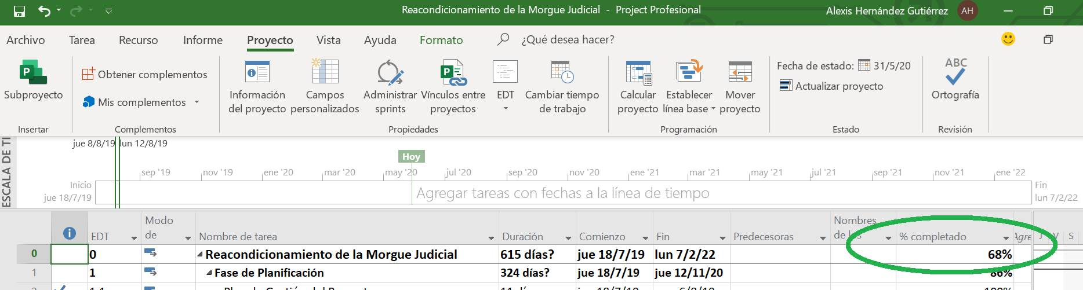

- Descartar los cambios: La persona líder de proyecto debe apuntar este dato y registrarlo como porcentaje de avance esperado en el informe de avance que se esté elaborando. Finalmente, se debe cerrar el archivo del cronograma y no guardar los cambios relacionado con este procedimiento, dado que los mismos alteran los porcentajes de las actividades del cronograma para mostrar el dato que se está buscando. Al cerrar la aplicación del MS Project, aparece un cuadro de diálogo, el cual deberá quedar del siguiente modo:
Figura 12. Descartar los cambios
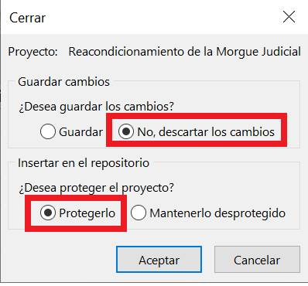
La persona debe velar porque este cuadro se llene exactamente de este modo, no se deben guardar los cambios y el cronograma debe quedar protegido.
Es importante enfatizar que siempre se debe trabajar con el cronograma que se encuentra en el Project Online y no cargar versiones nuevas de este en el centro de proyectos, siempre se actualizará única y exclusivamente la versión que se encuentra cargada en línea.

Aspectos relevantes
En este apartado, se deben mencionar aquellos asuntos que tuvieron un impacto significativo en el proyecto y que es trascendental poner en conocimiento a las jefaturas de la oficina responsable de desarrollar el proyecto, el director y patrocinador del proyecto y los jerarcas de la institución. A continuación, se detalla una serie de situaciones que se deberían mencionar en caso de presentarse en el periodo de análisis:
- Mención de solicitud de cambio interpuesta: los motivos que producen una modificación en el proyecto, generando la elaboración de esta otra plantilla, deben ser mencionados entre los aspectos relevantes, debido a que responden a diferentes tipos de cambio como lo son variaciones en el alcance o el cronograma del proyecto, sustitución del líder del proyecto, entre otros.
- Productos terminados: los entregables principales que completen el 100% debe resaltarse en este apartado.
- Materialización de riesgos: cuando el proyecto sufre afectación por los efectos directos o indirectos derivados de uno o varios riesgos, debe mencionarse esta situación, exponiendo la forma en que esta siendo perjudicado el cumplimiento de las actividades que se tienen establecidas en el cronograma.
- Adelanto o retraso del proyecto: aunque se cuenta con un apartado específico para los retrasos, se debe indicar de manera general el motivo del retraso que se está presentando y las medidas que se tomarán. Por otro lado, también es importante mencionar los adelantos que tenga el proyecto respecto a lo esperados y resaltar las medidas que causaron este contexto.
- Coordinación de varias oficinas: en la mayoría de los casos es una oficina encargada de ejecutar las labores del proyecto, sin embargo; se tienen casos donde se recibe la colaboración o participación de otras oficinas técnicas o especializadas distintas a aquella que ejecuta el proyecto y es responsable. Por lo anterior, se debe indicar las coordinaciones y los consensos a los que se llegan en ese equipo de trabajo sobre las tareas a desarrollar en el proyecto. Además de las actividades que realizan en conjunto y por aparte cada oficina involucrada en el desarrollo del proyecto.
- Aspectos importantes según criterio: se tendrán que consignar aquellas particularidades que la persona líder de proyecto considere citar en este apartado, esto se deriva de las particularidades de cada proyecto y apela a la gestión y supervisión que desarrolla el personal involucrado en la ejecución del proyecto.

Lista y estado de productos entregables
Para poder abordar este apartado, es importante recordar que los entregables de cada proyecto están registrados y establecidos en su estructura de desglose de trabajo y por consiguiente deben aparecer en el cronograma, facilitando la identificación del momento en que se alcanza ese entregable.

Figura 13. Nivelación de la estructura del desglose de trabajo

En la siguiente figura se muestra tres de los entregables del proyecto relacionado con el Modelo de Gestión de Presupuesto Plurianuales:
Figura 14. Estructura de desglose de trabajo del proyecto institucional denominado Modelo de Gestión de Presupuesto Plurianuales
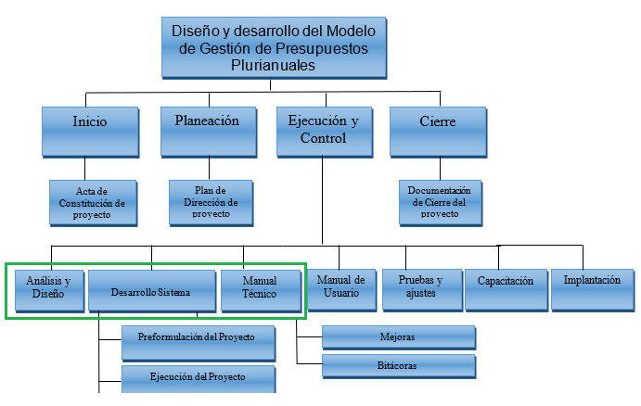
Fuente: Plan de Gestión del proyecto Modelo de Gestión de Presupuesto Plurianual.
Los entregables se pueden distinguir en el cronograma de este proyecto estratégico en las líneas marcadas de color verde:
Figura 15. Cronograma del Modelo de Gestión de Presupuesto Plurianuales
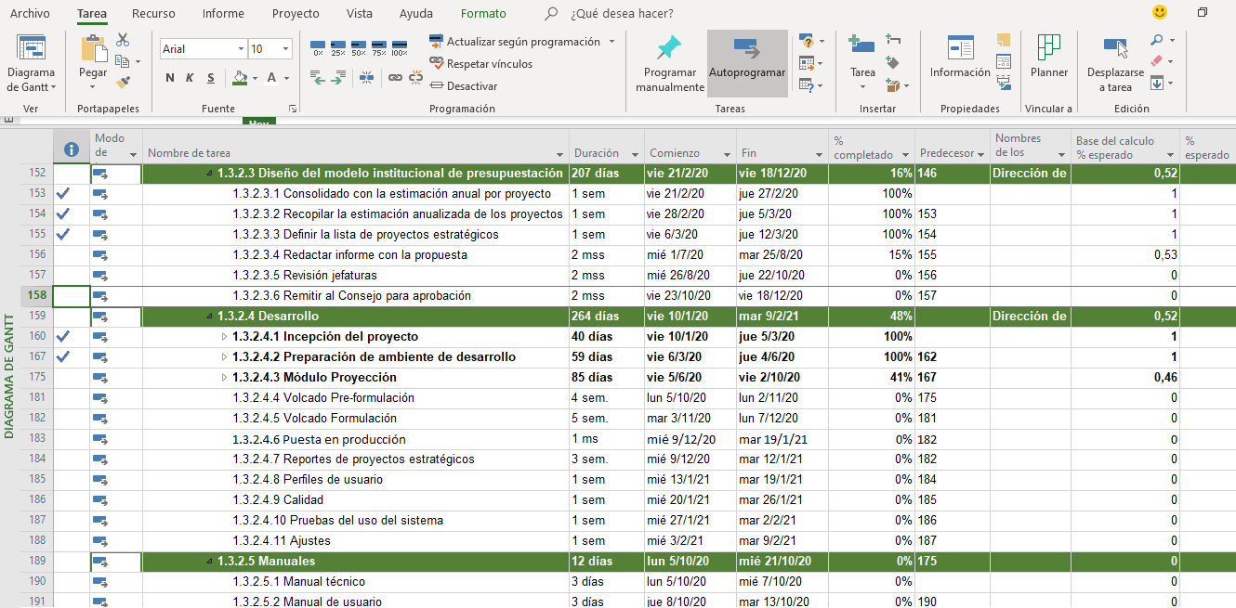
Fuente: Cronograma del proyecto Modelo de Gestión de Presupuesto Plurianual.
Teniendo claro lo expuesto anteriormente, en este apartado del informe de avance se consignarán los entregables que se hayan completado al 100%, los que registren un progreso y los que hayan iniciado labores durante el periodo que se encuentra en análisis. Una vez que se tengan identificados, se debe llenar el recuadro de la plantilla tomando en consideración las siguientes indicaciones:
Tabla 3. Indicaciones para la correcta elaboración de la lista y estado de productos entregables
COD | Productos Entregables | Estado del entregable |  | Observaciones
 |  | Estado | % de avance
El código debe coincidir con el de la EDT | De registrarse el nombre del entregable como aparece en el cronograma y en la estructura de desglose del trabajo | - Completado: Los que se encuentren al 100%.  - En proceso: lo que ya hayan iniciado anteriormente, pero tengan un avance durante el periodo.  - Iniciado: Aquellos entregables que inicien tareas a partir de 0%. | Se debe indicar los porcentajes que muestra el cronograma. | Deben consignarse las consideraciones importantes relacionadas a cada entregable: principales avances, tareas pendientes, avances realizados, labores pendientes, entre otras.  Para los entregables completados se deberá consignar el consecutivo del número de la entrega de la plantilla F08. Entrega de Producto, tomando en cuenta que la misma debe estar cargada en el Project Online en la carpeta n°4 con el nombre de Entregables.
Fuente: Elaboración propia con base en la plantilla del F04.UEPPI.19 Informe de avance del proyecto.
Es importante señalar procedimientos incorrectos en la forma en que se consigna la información en este apartado, en ese sentido; se han detectado casos en que se registra toda la lista de entregables del cronograma que han finalizado anteriormente, así como los que aún se encuentra pendientes de iniciar en esta tabla de la plantilla, lo cual no es correcto. Se reitera el sentido de este acápite de registrar exclusivamente los entregables que se completaron, los que tuvieron un progreso o los que iniciaron en el periodo que se analiza en el informe de avance.

Justificación de atrasos, medidas correctivas y observaciones
Este apartado se debe contemplar solamente cuando se presenta un retraso en el proyecto, por lo anterior es importante tener claro que un proyecto presentara un atraso cuando el porcentaje de avance real en el informe esta por debajo del porcentaje de avance esperado, según los datos que muestre el cronograma en el Project Online.
La persona líder del proyecto que presente un retraso en el informe de avance debe elaborar una justificación que exponga los motivos que generaron el retraso, mencionar las actividades que se ven afectadas y plantear las medidas correctivas que mitiguen, minimicen o prevengan las causas que producen el atraso en las tareas y actividades del proyecto, además de realizar las observaciones que crea pertinentes considerar para que la ejecución de las acciones a tomar tengan los resultados deseados.

Problemas presentados
Durante la fase de planificación, cuando se elabora el cronograma del proyecto se hace sobre un cálculo estimado y conservador de la duración que tendrá cada tarea y actividad que se registra. Sin embargo, durante la ejecución del proyecto pueden devenir situaciones que nos generen una complicación para poder cumplir las fechas establecidas, por consiguiente; los entregables y dificultar el alcance del objetivo del proyecto.
La identificación de problemas debe ser un ejercicio constante de la gestión del líder del proyecto, la recomendación siempre versa sobre la prevención y la mitigación de los problemas que se presentan.
Por lo anterior, en este apartado se hará un registro de los problemas que se presenten durante el periodo que comprenda el informe de avance que se esté elaborando, siguiendo las indicaciones para llenar la tabla que se adjunta en el informe de avance:

Tabla 4. Instrucciones para el registro de los problemas presentados en el proyecto
Actividad | Problema | Acción | Responsable | Plazo
Se debe indicar la actividad del cronograma que está presentando el inconveniente. | El o los inconvenientes presentados que limitan la capacidad del equipo de trabajo para poder cumplir con la o las tareas y actividades con la posibilidad de generar un retraso en el cumplimiento de las fechas establecidas. | Pueden ser una o varias medidas que se planteen para poder solventar o sobrellevar (mitigar) la situación que se está presentando. | La o las personas que deberán implementar las acciones propuestas. | La o el líder del proyecto debe presentar una estimación suficiente que asegure la aplicación de las acciones.
Efectivamente, en el caso de que no se presentaron problemas en la ejecución de las labores, no será necesario hacer uso de este acápite debido al optimo escenario en el que se desarrolla el proyecto estratégico.

Asesoría y acompañamiento de la Unidad Estratégica de Portafolio de Proyectos Institucional
Durante el proceso de elaboración del informe de avance, las personas responsables del proyecto podrán requerir colaboración para evacuar sus dudas o consultas con el personal de la Unidad de Proyectos, ya sea para temas del uso de las herramientas informáticas (MS Project, Project Online y Project Libre) o aquellas relacionados con la metodología institucional de administración de proyectos (llenado de las plantillas o asuntos varios que se presentan durante la ejecución de los proyectos y deben ser consultados con la Unidad para su documentación).
En este tipo de asesorías, es importante mencionar que actualmente se tienen personas que no cuentan con la licencia para la aplicación del MS Project, por lo que requieren una particular colaboración de la Unidad de Proyectos.

Instrucciones para el personal que no cuenta con licencia del MS Project
Las personas que no cuenten con la correspondiente licencia de la aplicación de Microsoft Office para modificar su cronograma deben seguir los siguientes pasos para elaborar su informe de avance:
- Coordinar una reunión con el personal de la Unidad de Proyectos previo al termino de la fecha de corte del cronograma.
- Actualizar el cronograma del proyecto con la colaboración del personal de la Unidad de Proyectos.
- Extraer los datos que se requieren para elaborar el informe de avance:
    - Porcentaje de avance real.
    - Porcentaje de avance esperado.
    - Lista de entregables con progreso, que hayan iniciado o con completado de su porcentaje en el periodo que se esté analizando.
- Elaborar el informe de avance.
- Cargar la plantilla en el sitio del proyecto del Project Online.

Carga de documentos para las personas sin licencias de MS Project
La persona sin licencia de MS Project no cuenta con acceso al centro de proyectos y por consiguiente no pueden cargar su cronograma, no obstante; si tienen la posibilidad de acceder al sitio de proyecto para cargar la documentación relacionada con la metodología, en el caso en concreto de este manual, se mostrará la forma de acceder al sitio y cargar el informe de avance.

Para poder cargar la plantilla se deben seguir las siguientes indicaciones:

- Ingresar a la cuenta de Office 365 y registra en el buscador el nombre del proyecto.
Figura 16. Buscador del Office 365
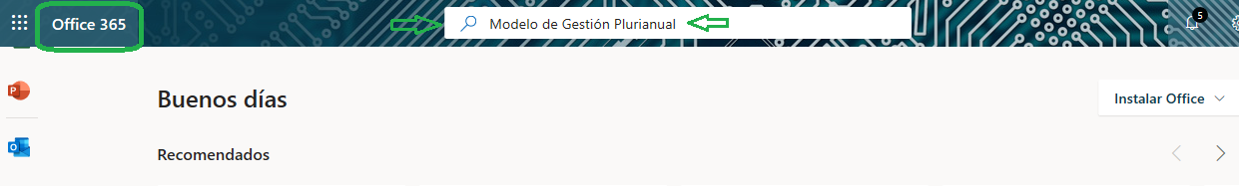

- Seleccionar los resultados que aparecen en la parte de “Sitios” en donde debería aparecer el acceso que redireccionará al sitio del proyecto.
Figura 17. Resultados de la búsqueda
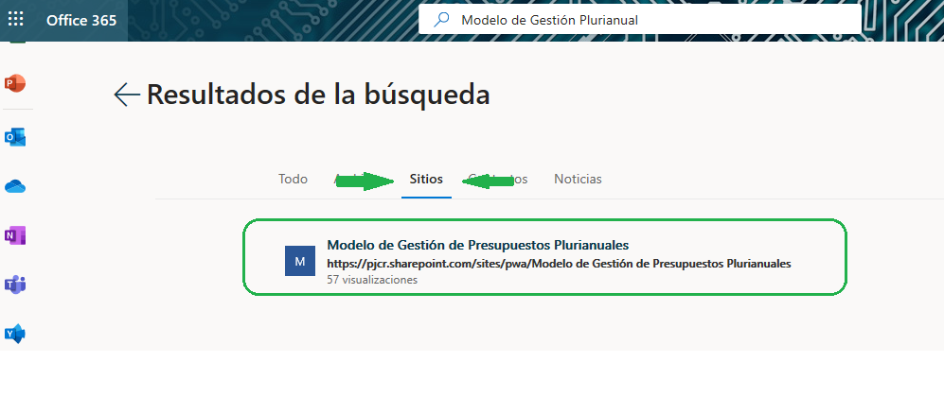
- Al ingresar, veremos la página de inicio del sitio del proyecto. Para poder cargar la plantilla debemos seleccionar la opción “Documentos” en las alternativas que se muestran en el lado izquierdo de la pantalla o en “Expediente”, que es la opción que se muestra al frente.
Figura 18. Opciones de ingreso a la documentación del sitio de proyecto
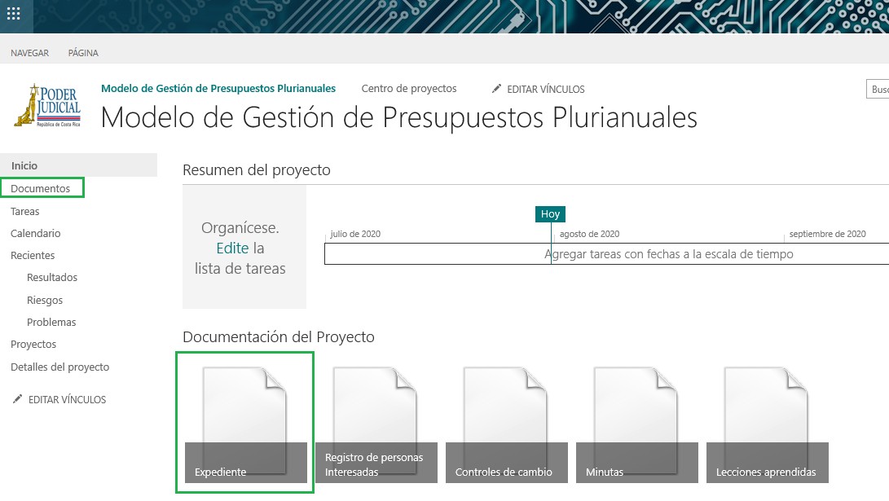

- De las carpetas que se presentan, los informes de avance se cargaran en la carpeta número 3.
Figura 19. Detalle de carpetas del sitio del proyecto
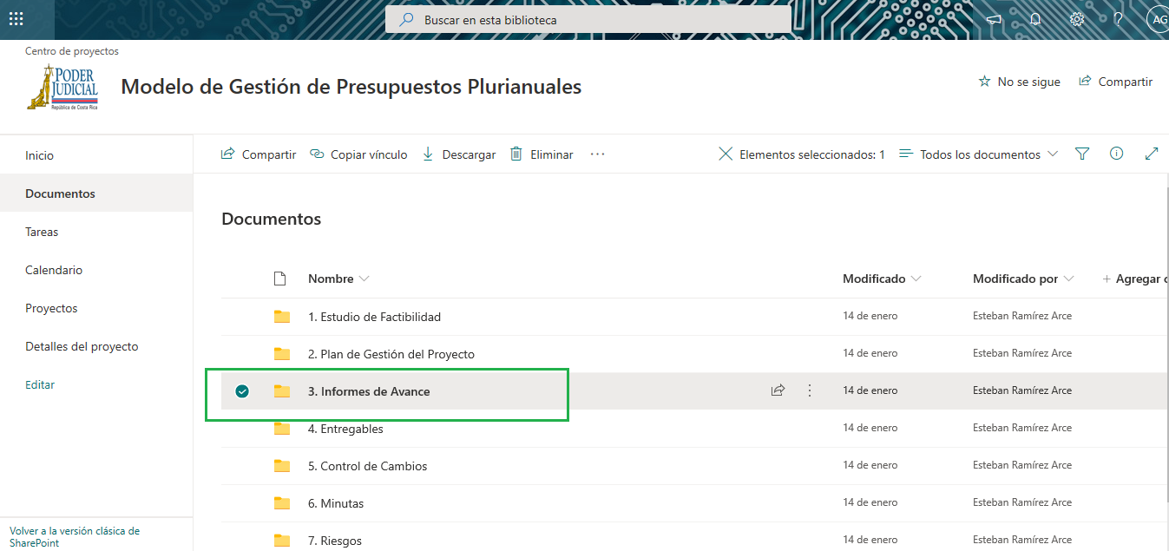
- Una vez dentro de la carpeta “Informes de Avance”, se debe cargar el archivo.
Figura 20. Opción para cargar documentos en el sitio
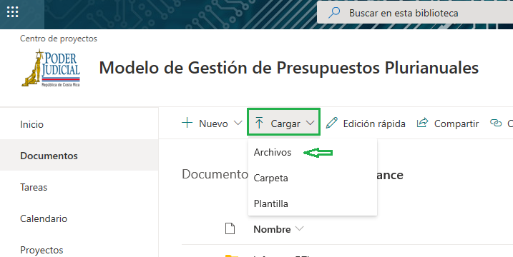
El proceso expuesto anteriormente es el que deberán seguir aquellas personas que no cuenten con la licencia para acceder al Project Online y cargar su documentación.

Formato para nombrar los informes de avance del proyecto
Con el objetivo de mantener el orden en la documentación que se carga en la carpeta de los informes de avance, se estable el formato que deben aplicar las personas líderes de proyecto para nombrar las plantillas que se cargan en esta carpeta del sitio del proyecto.
Se debe cargar el archivo de la plantilla del informe de avance siempre utilizando el siguiente formato para nombrar el documento: consecutivo anual del informe de avance. Informe de avance. Fecha de corte del cronograma. Es decir, del siguiente modo:
- 1. Informe de avance. 28-02-2019
- 2. Informe de avance. 31-05-2019
- 3. Informe de avance. 31-08-2019
- 4. Informe de avance. 31-10-2019
- 1. Informe de avance. 29-02-2020
- 2. Informe de avance. 31-05-2020
- 3. Informe de avance. 31-08-2020
- 4. Informe de avance. 31-10-2020
Así las cosas, en el sitio de proyecto se deberá observar la documentación cargada como se muestra en la siguiente figura:
Figura 21. Formato para el nombre de los informes de avance
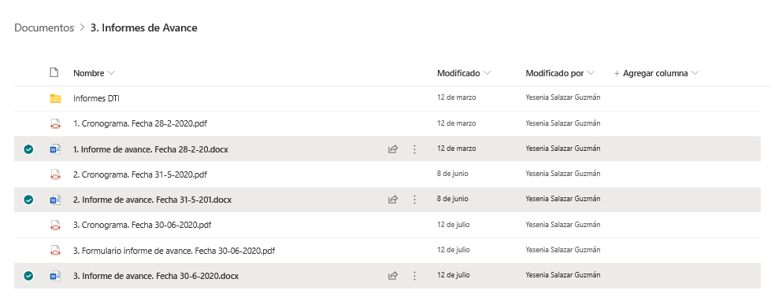
A su vez, el informe de avance deberá ir acompañado junto con una copia del cronograma actualizado a la fecha de corte y debe tener el mismo formato del nombre del informe de avance, es decir: Consecutivo. Nombre del archivo (Cronograma). Fecha de Corte. Tal y como se muestra en la figura anterior del ejemplo que se viene mostrando.
Finalmente, se insta a todo el personal encargado de proyectos estratégicos de la institución a seguir los lineamientos expuestos en este manual, siguiendo los estándares que plantea la Dirección de Planificación.

Anexos.
Anexo | Descripción | Archivo
1 | Ejemplo de Informe de Avance

Acuerdo tomado por la Corte Plena, en sesión N° 02-2020 celebrada el 13 de enero del 2020, artículo XXXIII, en el que se acogió el informe N° 1937-PLA-PE-2019, así como sus recomendaciones referentes a la actualización de la Metodología Institucional para la Administración de Proyectos en el Poder Judicial en los términos señalados.

